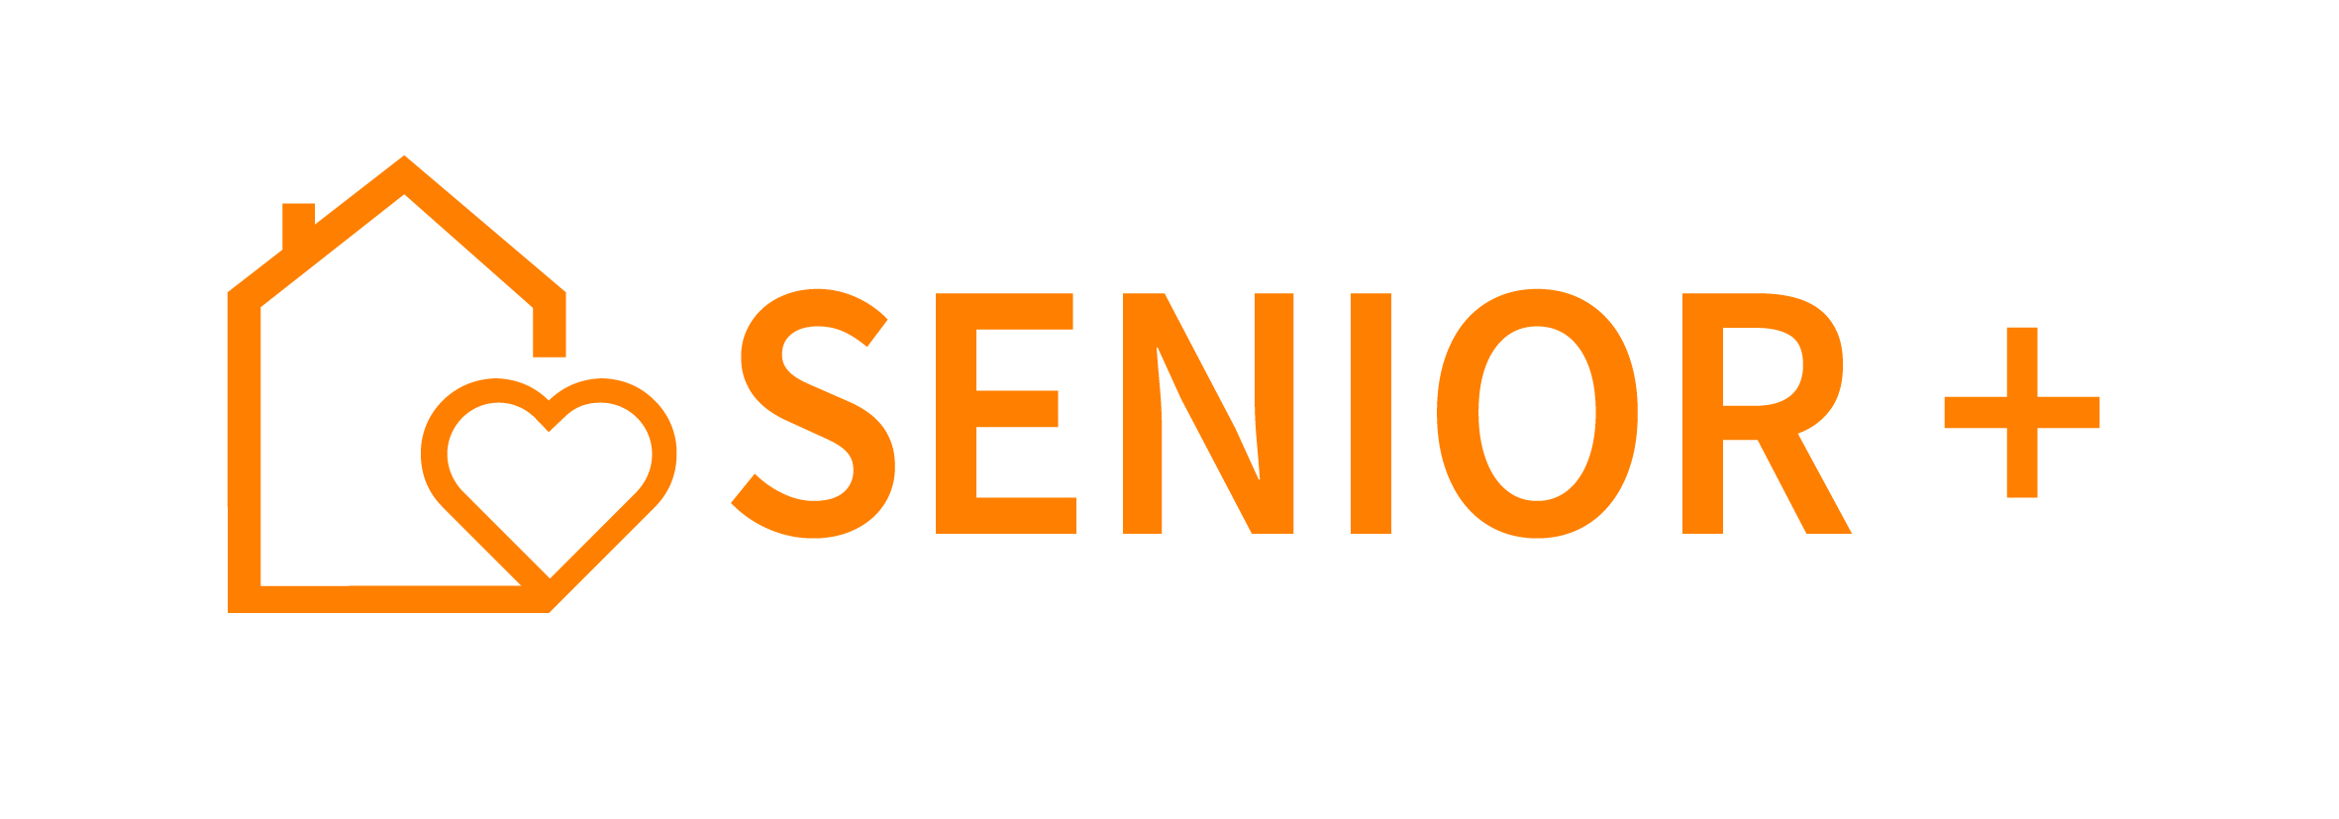

załącznik nr 1 do Regulaminu Organizacyjnego
Klubu Senior+ w Świątnikach Górnych z siedzibą w Ochojnie

Formularz – Deklaracja uczestnictwa w Klubie Senior+

Nr formularza…………………………………
(na podstawie kolejności zgłoszeń)
Dane osobowe:
Imię
Nazwisko
Data urodzenia |  |  |  | PESEL
Adres zameldowania
Numer telefonu kontaktowego |  |  |  | Adres poczty elektronicznej
Płeć
Aktywność zawodowa |  |  | Aktywny/na |  |  |  | Nieaktywny/na
Osoba z niepełnosprawnością |  |  | Tak |  |  |  | Nie
Osoba z trudnościami w poruszaniu się |  |  | Tak |  |  |  | Nie
W ramach Klubu „Senior+” chcę brać udział w:
Zajęciach edukacyjnych |  |  | Tak |  |  |  | Nie
Zajęciach kulturalnych |  |  | Tak |  |  |  | Nie
Zajęciach sportowo-rekreacyjnych |  |  | Tak |  |  |  | Nie
Ruchu samopomocy |  |  | Tak |  |  |  | Nie
Innych (jakich?)

Deklaruję udział w Klubie „Senior+” |  |  | Raz w tygodniu
 |  |  | Dwa razy w tygodniu
 |  |  | Trzy razy w tygodniu
Czy bierze Pan/Pani udział w działaniach na rzecz seniorów organizowanych w Gminie Świątniki Górne? |  |  | Tak – podać jakie |  |  |  | Nie
Podstawowe źródło utrzymania (podkreślić) | - emerytura ZUS |  |  |  | - renta ZUS |  |  | - świadczenia z pomocy społecznej
 | - emerytura KRUS |  |  |  | - renta KRUS |  |  | - inne lub brak

Niniejszym oświadczam, że:
- Wyrażam zgodę na przetwarzanie danych osobowych przez Klub Senior+,
- Dane osobowe weryfikowane są w trakcie przyjmowania niniejszej Deklaracji na podstawie dokumentu tożsamości osoby składającej Deklarację.
- W sytuacji udziału w zajęciach ruchowych i sportowo – rekreacyjnych zobowiązuje się przedłożyć zaświadczenie lekarskie o braku przeciwwskazań do uczestnictwa w tych zajęciach.

………………………………… ……………………………………..
(Miejscowość i data) (Czytelny podpis)

Zadanie współfinansowane jest ze środków Ministerstwa Rodziny, Pracy i Polityki Społecznej w ramach Programu Wieloletniego „Senior+” na lata 2021-2025, edycja 2023 oraz ze środków własnych Gminy Świątniki Górne.

Klub współfinansowany w ramach Programu wieloletniego „SENIOR+” na lata 2021-2025

